ФАКУЛЬТЕТ | Информатика и системы управления
КАФЕДРА | Защита информации

ОТЧЕТ
о лабораторной работе № 2

«Разветвляющиеся вычислительные процессы»

Выполнил | студент группы ИУ10-39
 | (группа) |  | (подпись) |  | (И.О. Фамилия)
Проверил | ассистент кафедры ИУ10 |  |  |  | М.А. Наткин
 |  |  | (подпись) |  | (И.О. Фамилия)

Содержание
Постановка задачи 2
Теоретическая часть 2
Описание программы 3
Описание алгоритма 4
Описание входных и выходных данных 4
Листинг программы 4
Результат работы программы 4
Список использованной литературы и материалов 5

Постановка задачи
Написать программу, которая по введённому значению аргумента вычисляет значение функции, заданной в виде графика (рис. 1).
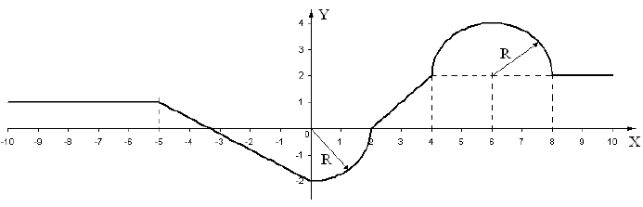
Рис. 1 Функция, заданная в виде графика

Теоретическая часть
Для решения задачи использован оператор ветвления, который в языке Python имеет следующий вид:
if <Логическое выражение>:
<Блок – выполняется, если условие истинно>
[elif <Логическое выражение>:
<Блок – выполняется, если условие истинно>]
[else:
<Блок – выполняется, если все условия ложны>]
<Блок> – это набор вложенных инструкций, которые выделяются одинаковым количеством пробелов (обычно четырьмя) или знаком табуляции.
Для ввода данных используется инструкция input(), которая возвращает строку. Введённые значения, перед использованием в арифметических выражениях, должны быть преобразованы к числовому формату.
Вывод данных выполняется инструкцией print(), в которой использован форматированный вывод данных.
График функции представлен фрагментами прямых линий, описываемых уравнением и дугами кругов. В общем случае уравнение круга может быть представлено уравнением .
Неизвестные параметры, угол наклона и смещение прямой, а так же координаты центра дуг, определим, используя данные из графика.
Для прямой на интервале можем записать следующую систему уравнений:
.
Из второго уравнения следует, что , а из первого – .
Для полукруга с центром в точке уравнение круга примет вид:
.
Перепишем уравнение так, чтобы выразить y через x:
,
.
Знак перед корнем выбран для случая, когда рассматривается верхняя часть полукруга.
Выполнив необходимые вычисления для всех фрагментов функции, получим систему уравнений:
.
Функция определена на всём диапазоне , особых точек у неё нет.

Описание программы
Программа написана в среде операционной системы Microsoft Windows 10
в интегрированной среде разработки PyCharm 2023.2.1 Community Edition на языке программирования Python, версия интерпретатора 3.11 и состоит из частей, отвечающих за ввод, вычисление и представление данных на экране монитора.

Описание алгоритма
- Ввести значение аргумента x и преобразовать его к типу float.
- Определить, к какому интервалу из области определения функции оно принадлежит, и вычислить значение функции y по соответствующей формуле.
- Вывести значение x и y.

Описание входных и выходных данных
Входные данные поступают с клавиатуры, а выходные – выводятся на монитор для просмотра. Входные и выходные данные имеют тип float.

Листинг программы
from math import sqrt

x = float(input('Введите значение X = '))
y = 0.0

if x < -5:
y = 1
elif x >= -5 and x < 0:
y = -(3/5)*x-2
elif x >= 0 and x < 2:
y = -sqrt(4-x**2)
elif x >= 2 and x < 4:
y = x - 2
elif x >= 4 and x < 8:
y = 2+sqrt(4-(x-6)**2)
elif x >= 8:
y = 2

print("X = {0:.2f} Y = {1:.2f}".format(x, y))

Логическая часть блок-схемы алгоритма этого решения приведена
в Приложении 1 к лабораторной работе.
Исходный код программы (листинг) размещен в репозитории GitHub https://github.com/NatkinMA/BSMTU_Ptyhon_NatkinMA.git.

Результат работы программы
Результат работы программы представлен на рис. 2.
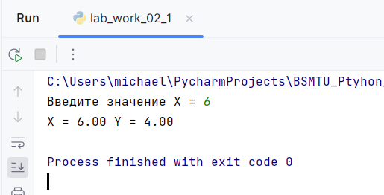
Рис. 2. Результат работы программы

Список использованной литературы и материалов
- Иванова Г.С. Основы программирования: учебник для вузов. – 4-е изд., стер. – М: изд-во МГТУ им. Н.Э. Баумана, 2007. – 416 с.: ил. (Сер. «Информатика
в техническом университете».)
- Брюс М. Ван Хорн II, Куан Нгуен. PyCharm: профессиональная работа
на Python / пер. с англ. И.Л. Люско. – М.:ДМК Пресс, 2024. – 618 с.: ил.
- Welcome to python.org. — Текст : электронный // The official home of the Python Programming Language : [сайт]. — URL: https://www.python.org/ (дата обращения: 14.09.2025).
- Git. — Текст : электронный // Git : [сайт]. — URL: https://git-scm.com/ (дата обращения: 14.09.2025).
- GitHub. — Текст : электронный // GitHub : [сайт]. — URL: https://github.com/ (дата обращения: 14.09.2025).
- PyCharm: The only Python IDE you need. — Текст : электронный // JetBrains: Essential tools for software developers and teams : [сайт]. — URL: https://www.jetbrains.com/pycharm/ (дата обращения: 14.09.2025).

Приложение 1
к лабораторной работе № 2, задание 1

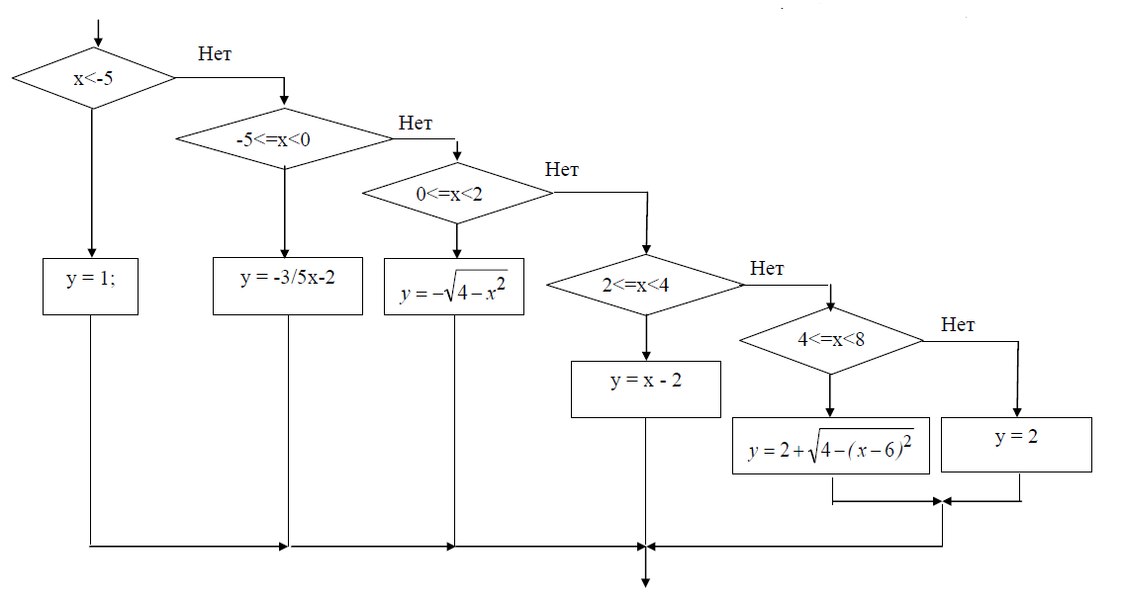
Рис. 3. Логическая часть блок-схемы алгоритма программы

